

**"Ауылдық елді мекендерге жұмыс істеу және тұру үшін келген денсаулық сақтау, білім беру, әлеуметтік қамсыздандыру, мәдениет, спорт және агроөнеркәсіптік кешен саласындағы мамандарға әлеуметтік қолдау шараларын ұсыну" мемлекеттік көрсетілетін қызмет регламентін бекіту туралы**

***Күшін жойған***

Жамбыл облысы әкімдігінің 2015 жылғы 24 сәуірдегі № 67 қаулысы. Жамбыл облысы Әділет департаментінде 2015 жылғы 3 маусымда № 2656 болып тіркелді. Күші жойылды - Жамбыл облысы әкімдігінің 2019 жылғы 29 қарашадағы № 274 қаулысымен

      Ескерту. Күші жойылды - Жамбыл облысы әкімдігінің 29.11.2019 № 274 (алғашқы ресми жарияланған күнінен кейін күнтізбелік он күн өткен соң қолданысқа енгізіледі) қаулысымен.  
      РҚАО-ның ескертпесі.  
      Құжаттың мәтінінде түпнұсқаның пунктуациясы мен орфографиясы сақталған.

      "Мемлекеттік көрсетілетін қызметтер туралы" Қазақстан Республикасының 2013 жылғы 15 сәуірдегі Заңына сәйкес Жамбыл облысының әкімдігі **ҚАУЛЫ ЕТЕДІ:**

      1. Қоса беріліп отырған "Ауылдық елді мекендерге жұмыс істеу және тұру үшін келген денсаулық сақтау, білім беру, әлеуметтік қамсыздандыру, мәдениет, спорт және агроөнеркәсіптік кешен саласындағы мамандарға әлеуметтік қолдау шараларын ұсыну" мемлекеттік көрсетілетін қызмет регламенті бекітілсін.

      2. "Жамбыл облысы әкімдігінің ауыл шаруашылығы басқармасы" коммуналдық мемлекеттік мекемесі заңнамада белгіленген тәртіппен:

      1) осы қаулының әділет органдарында мемлекеттік тіркелуін;

      2) осы қаулының мемлекеттік тіркеуден өткеннен кейін он күнтізбелік күн ішінде оны ресми жариялауға мерзімді баспа басылымдарына және "Әділет" ақпараттық-құқықтық жүйесіне жіберуді;

      3) осы қаулының Жамбыл облысы әкімдігінің интернет-ресурсында орналастырылуын қамтамасыз етсін.

      3. "Ауылдық елді мекендерге жұмыс істеуге және тұруға келген денсаулық сақтау, білім беру, әлеуметтік қамсыздандыру, мәдениет, спорт және ветеринария мамандарына әлеуметтік қолдау шараларын ұсыну" мемлекеттік көрсетілетін қызмет регламентін бекіту туралы" Жамбыл облысы әкімдігінің 2014 жылғы 27 наурыздағы № 70 қаулысының (Нормативтік құқықтық актілерді мемлекеттік тіркеу тізілімінде № 2212 болып тіркелген, 2014 жылғы 17 мамырдағы № 72-74 (17929-17931) "Ақ жол" газетінде жарияланған) күші жойылды деп танылсын.

      4. Осы қаулының орындалуын бақылау облыс әкімінің орынбасары Қ. Әбдірайымовқа жүктелсін.

      5. Осы қаулы әділет органдарында мемлекеттiк тiркелген күннен бастап күшiне енедi және алғашқы ресми жарияланған күнінен кейін күнтізбелік он күн өткен соң қолданысқа енгізіледі.

|  |  |
| --- | --- |
| *Облыс әкімі* | *К. Көкрекбаев* |

|  |  |
| --- | --- |
|  | Жамбыл облысы әкімдігінің  2015 жылғы 24 сәуірдегі  № 67 қаулысымен бекiтiлген |

**"Ауылдық елді мекендерге жұмыс істеу және тұру үшін келген денсаулық сақтау, білім беру, әлеуметтік қамсыздандыру, мәдениет, спорт және агроөнеркәсіптік кешен саласындағы мамандарға әлеуметтік қолдау шараларын ұсыну" мемлекеттік көрсетілетін қызмет регламенті**

**1. Жалпы ережелер**

      1. "Ауылдық елдi мекендерге жұмыс iстеуге және тұруға келген денсаулық сақтау, бiлiм беру, әлеуметтiк қамсыздандыру, мәдениет, спорт және агроөнеркәсіптік кешен мамандарына әлеуметтiк қолдау шараларын ұсыну" мемлекеттiк көрсетілетін қызметі (бұдан әрі – мемлекеттік көрсетілетін қызмет) ауылдық аумақтарды дамыту жөніндегі аудандық (облыстық маңызы бар қаланың) уәкiлеттi органдар (бұдан әрі – көрсетілетін қызметті беруші) көрсетеді.

      2. Мемлекеттiк көрсетілетін қызмет нысаны: қағаз түрінде.

      3. Мемлекеттiк көрсетілетін қызметтің нәтижесi көтерме жәрдемақы және бюджеттiк несие түрiндегi әлеуметтiк қолдау шаралары болып табылады.

      4. Мемлекеттiк көрсетілетін қызмет нәтижесін ұсыну нысаны:қағаз түрінде.

**Мемлекеттік қызметті көрсету процесінде көрсетілетін қызметті берушінің құрылымдық бөлімшелерінің (қызметкерлерінің) іс-қимылы тәртібін сипаттау**

      5. Мемлекеттік көрсетілетін қызметті алу үшін көрсетілетін қызметті алушы "Ауылдық елді мекендерге жұмыс істеуге және тұруға келген денсаулық сақтау, білім беру, әлеуметтік қамсыздандыру, мәдениет, спорт және агроөнеркәсіптік кешен мамандарына әлеуметтік қолдау шараларын ұсыну" мемлекеттік көрсетілетін қызмет стандартын бекіту туралы" Қазақстан Республикасы Ұлттық экономика министрінің 2015 жылғы 27 наурыздағы № 275 бұйрығымен бекітілген, "Ауылдық елді мекендерге жұмыс істеу және тұру үшін келген денсаулық сақтау, білім беру, әлеуметтік қамсыздандыру, мәдениет, спорт және агроөнеркәсіптік кешен мамандарына әлеуметтік қолдау шараларын ұсыну" мемлекеттік қызмет көрсету стандартының 9-тармағында көрсетілген құжаттарды ұсынады.

      6. Мемлекеттiк көрсетілетін қызмет процесінің құрамына кіретін әрбір рәсімнің (іс-қимылдың) мазмұны, оны орындау ұзақтығы:

      1) көрсетілетін қызметті берушінің кеңсесі құжаттар қабылдауды жүзеге асырады, оларды тіркеу – 15 минут. Нәтижесі – көрсетілетін қызметті алушыға қолхат беру;

      2) көрсетілетін қызметті берушінің басшылығы хат-хабармен танысады – 15 минут. Нәтижесі – орындау үшін жауапты орындаушыны айқындау;

      3) жауапты орындаушы құжаттардың толықтығын тексеруді жүзеге асырады – 4 күнтізбелік күн. Нәтижесі – құжаттарды тұрақты түрде жұмыс iстейтiн комиссияға (бұдан әрі - комиссия) қарастыру үшін енгізу;

      4) комиссия құжаттармен танысады және олардың сәйкестігін тексереді – 10 күнтізбелік күн. Нәтижесі – көрсетілетін қызметті алушыға көтерме жәрдемақы және бюджеттік несие түрінде әлеуметтік қолдау шараларын ұсыну туралы аудан әкімдігіне ұсыным. Әлеуметтік қолдау шараларын ұсынудан бас тартқан жағдайда, үш жұмыс күн ішінде көрсетілетін қызметті алушыға дәлелді жауап жіберіледі;

      5) жауапты орындаушы әкімдіктің әлеуметтік қолдау шараларын ұсыну туралы қаулысының (бұдан әрі - қаулы) жобасын әзірлейді, келіседі және енгізеді – 10 күнтізбелік күн. Нәтижесі - аудан (облыстық маңызы бар қаланың) әкімдігінің әлеуметтік қолдау шараларын ұсыну туралы бекітілген қаулысы;

      6) жауапты орындаушы Әлеуметтік қолдау шараларын ұсыну туралы келісімді дайындайды – 7 күнтізбелік күн. Нәтижесі – көрсетілетін қызметті беруші, көрсетілетін қызметті алушы және сенiм бiлдiрiлген өкiл (агент) арасындағы Әлеуметтік қолдау шараларын ұсыну туралы келісім;

      7) көрсетілетін қызметті беруші көрсетілетін қызметті алушының жеке дербес шотына көтерме жәрдемақы сомасын аударады – 7 күнтізбелік күн. Нәтижесі – көтерме жәрдемақы түріндегі қаржылық қаражаттарды көрсетілетін қызметті алушыға аудару;

      8) сенiм бiлдiрген өкiл (агент) тұрғын үйді сатып алуға немесе құрылысы үшін бюджеттік несиені көрсетілетін қызметті алушыға береді – 30 жұмыс күн. Нәтижесі – көрсетілетін қызметті беруші, көрсетілетін қызметті алушы және сенiм бiлдiрген өкiл (агент) арасындағы үш жақты қарыз және кепіл шарттарын жасасу.

**3. Мемлекеттiк көрсетілетін қызмет процесінде көрсетілетін қызметті берушінің құрылымдық бөлімшелерінің (қызметкерлерінің) өзара іс-қимыл тәртібін сипаттау**

      7. Мемлекеттiк көрсетілетін қызмет процесіне қатысатын қызмет берушілердің, құрылымдық бөлімшелердің (қызметкерлердің) тізбесі:

      1) көрсетілетін қызметті берушінің кеңсесі;

      2) көрсетілетін қызметті берушінің басшылығы;

      3) көрсетілетін қызметті берушінің жауапты орындаушысы;

      4) комиссия;

      5) аудан (облыстық маңызы бар қаланың) әкімдігі;

      6) сенiм бiлдiрген өкiл (агент).

      8. Әрбір рәсімнің (іс-қимылдың) ұзақтығын көрсете отырып, құрылымдық бөлімшелер (қызметкерлердің) арасындағы рәсімдердің (іс-қимылдың) реттілігінің сипаттамасы:

      1) көрсетілетін қызметті берушінің кеңсесі құжаттарды басшылыққа бұрыштама қою үшін жібереді – 15 минут;

      2) көрсетілетін қызметті берушінің басшылығы бұрыштама қояды, құжаттарды жауапты орындаушыға жібереді – 15 минут;

      3) жауапты орындаушы құжаттарды материалдарымен бірге комиссияның қарауына береді – 4 күнтізбелік күн;

      4) комиссия әлеуметтік қолдау шараларын ұсыну туралы ұсыным шығарады және қаулы жобасын дайындау үшін жауапты орындаушыға жібереді – 10 күнтізбелік күн;

      5) жауапты орындаушы қаулының жобасын әзірлейді, келіседі және аудан (облыстық маңызы бар қаланың) әкімдігінің қарауына енгізеді, аудан (облыстық маңызы бар қаланың) әкімдігі қаулыны қабылдайды және жауапты орындаушыға Әлеуметтік қолдау шараларын ұсыну туралы келісімді жасасу үшін жібереді – 10 күнтізбелік күн;

      6) жауапты орындаушы Әлеуметтік қолдау шараларын ұсыну туралы келісімді дайындайды және басшыға, көрсетілетін қызметті алушыға, сенiм бiлдiрiлген өкiлге (агентке) қол қою үшін енгізеді – 7 күнтізбелік күн;

      7) көрсетілетін қызметті беруші көрсетілетін қызметті алушының жеке дербес шотына көтерме жәрдемақы сомасын аударады – 7 күнтізбелік күн;

      8) сенiм бiлдiрген өкiл (агент) тұрғын үйді сатып алуға немесе құрылысы үшін бюджеттік несиені көрсетілетін қызметті алушыға береді – 30 жұмыс күн.

      9. Рәсімдер (іс-қимылдар) реттілігінің сипаттамасы осы Регламенттің 1-қосымшасына сәйкес блок-сызбамен сүйемелденеді.

**4. Қорытынды ережелер**

      10. Мемлекеттік қызмет көрсету процесінде рәсімдердің (іс-қимылдардың) реттілігі, көрсетілетін қызметті берушінің құрылымдық бөлімшелерінің (қызметкерлерінің) өзара іс-қимылдарының толық сипаттамасы осы Регламенттің 2–қосымшасына сәйкес мемлекеттік көрсетілетін қызметті көрсетудің бизнес-процестерінің анықтамалығында көрсетіледі.

      Мемлекеттік қызмет көрсетудің бизнес-процестерінің анықтамалығы көрсетілетін қызметті Жамбыл облысының әкімдігінің (http://zhambyl.gov.kz) интернет-ресурстарында орналастырылады.

|  |  |
| --- | --- |
|  | "Ауылдық елдi мекендерге жұмыс iстеугежәне тұруға келген денсаулық сақтау, бiлiм беру, әлеуметтiк қамсыздандыру,мәдениет, спорт және агроөнеркәсіптік кешен мамандарына әлеуметтiк қолдау шараларын ұсыну" мемлекеттiк көрсетілетін қызмет регламентiне 1-қосымша |

**Рәсімдер (іс-қимылдар) реттілігінің сипаттамасы**

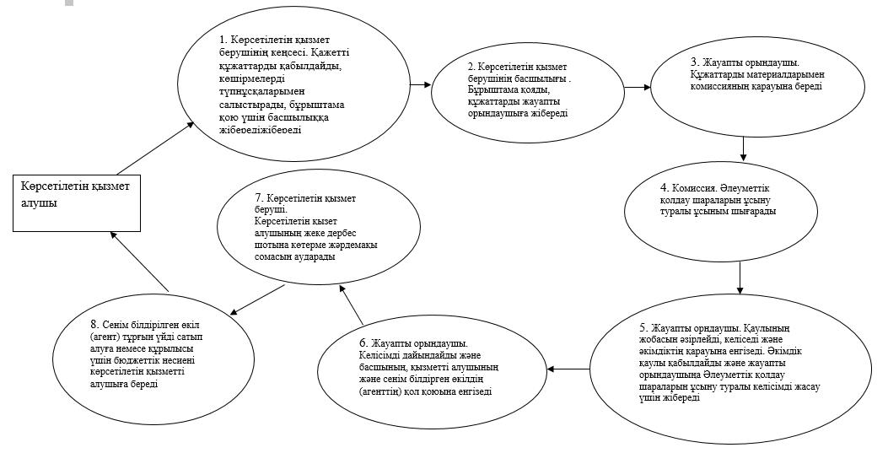

|  |  |
| --- | --- |
|  | "Ауылдық елдi мекендерге жұмыс iстеугежәне тұруға келген денсаулық сақтау, бiлiм беру, әлеуметтiк қамсыздандыру,мәдениет, спорт және агроөнеркәсіптік кешен мамандарына әлеуметтiк қолдау шараларын ұсыну" мемлекеттiк көрсетілетін қызмет регламентiне 2-қосымша |

**Мемлекеттік қызмет көрсетудің бизнес-процестерінің анықтамалығы**

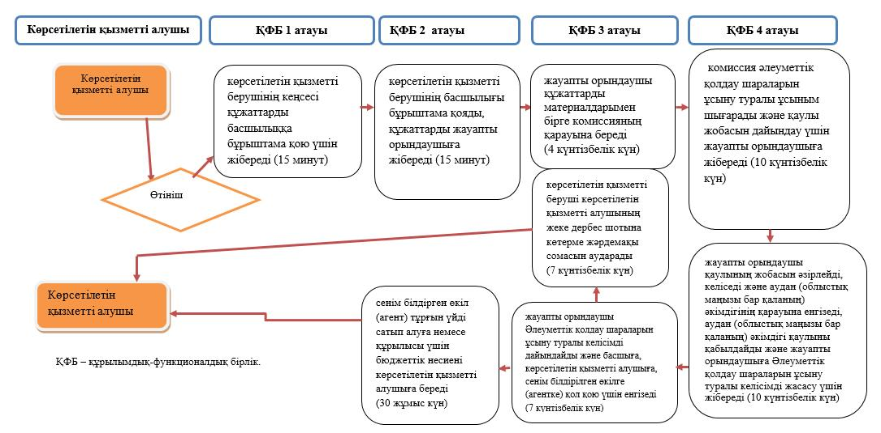

© 2012. Қазақстан Республикасы Әділет министрлігінің «Қазақстан Республикасының Заңнама және құқықтық ақпарат институты» ШЖҚ РМК